ASFECDI

ONG

Récépissé N° 0904 / MATDCL-SG-DLPAP-DOCA – JORT N°41 Bis du 16 Décembre 2010

RAPPORT GENERAL D’ACTIVITES 2011

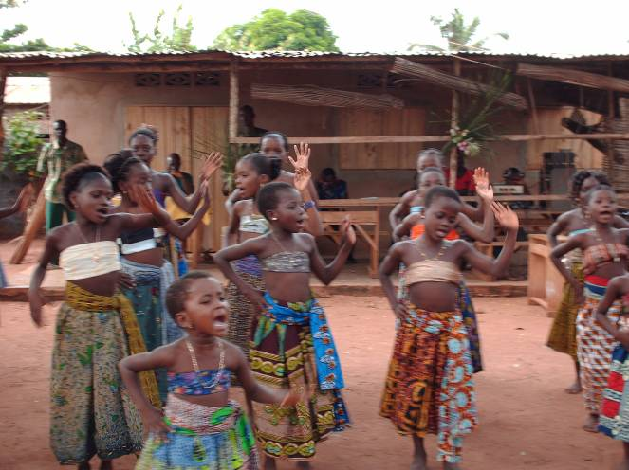

Janvier 2012

REMERCIEMENTS

Action Solidaire des Femmes Chrétiennes pour le Développement Intégré (ASFECDI) tient à témoigner sa gratitude à tous ceux qui en tant que personne morale ou physique, ont contribué de près ou de loin à la facilitation de la mise en œuvre de son programme d’activités pour le compte de l’exercice 2011.

ASFECDI a été particulièrement sensible aux appuis sous diverses formes du Fonds Canadien d’Initiatives Locales (FCIL-Togo), de l’Ambassade des Etats-Unis d’Amérique (USA), de National Democratic Institute (NDI), de la Fondation HANNS SEIDEL, le Ministère du Développement à la base, la Coopération Internationale au Développement (GIZ-Togo), Population Service International (PSI-Togo), la mairie de Vogan, l’ICAT-VO, la Direction Préfectorale de l’Environnement et des Ressources Forestières - VO, la Direction Préfectorale de la Santé – VO (DPS-VO), la Direction Préfectorale de l’Action Sociale – VO, la Direction Préfectorale de l’Agriculture, de l’Elevage et de la Pêche (DPAEP-VO), la Fédération des Groupements en Action contre la Pauvreté et la Faim dans la préfecture de VO (FéGAPF-VO), l’Institution de micro-finance WAGES (agences Aného et Agbodrafo), la Volontaire Américaine LIZ du Corps de la Paix et de la Franche collaboration des communautés à la base.

Que tous ces partenaires de près ou de loin soient remerciés pour leur dévouement et soutien aux activités de l’ASFECDI.

Puissent tous ces partenaires trouver à travers ces quelques lignes, l’expression des souvenirs émus de l’ASFECDI.

A | Nature du rapport | Rapport général d’activités
B | Organisation | ASFECDI
C | Adresse | BP. 50 Vogan, Tél : 23 39 54 50 / 90 38 89 31 / 98 27 58 54  e-mail : assoc.asfecdi@yahoo.fr
D | Elaboré par | Florent Fogan KPOTOGBE
E | Date d’élaboration | Janvier 2012
F | Période | Janvier à Décembre 2011

TABLE DES MATIERES

- Introduction
- Les activités
2.1- Les axes d’intervention
2.2- Les droits des femmes et des enfants
2.3- Santé communautaire
a) – Education / Sensibilisation
b) - célébration de la journée mondiale du SIDA (1er décembre 2011)
2.4- Environnement
a)- reboisement et régénération des sols
b)- Ramassage des ordures ménagères
c)- Hygiène et assainissement
2.5- Appui et encadrement des organisations paysannes (OP)
a- renforcement des capacités
b- Mobilisation des ressources financières au profit des op
c- Accès à l’eau potable
- Conférence, Forum et Atelier de formations participés par le staff de l’ASFECDI
- Missions étrangères au sein de l’ASFECDI
- Partenariat / Réseautage
- Conclusion

I- INTRODUCTION

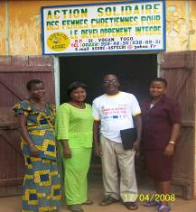

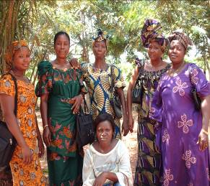

STAFF ET MEMBRES DU CA DE L’ONG ASFECDI

L’humanité entière est confrontée à d’énormes problèmes marqués par les troubles sociopolitiques et ethniques, la misère, la pauvreté, la famine, l’analphabétisme, la pandémie du VIH SIDA…

Cette situation est la cause de l’enlisement des pays surtout ceux en voie de développement.

La tendance à laquelle on assiste aujourd’hui dans beaucoup de pays du monde, est de rendre aux populations la maîtrise des transformations socio-économiques et culturelles auxquelles elles ont droit et qui sont nécessaires à leur survie.

Grâce à cette responsabilité des collectivités locales, on assiste à une remise en cause de la méthode de formulation et de gestion de grands projets d’intérêt national qui ne tenaient pas compte des besoins réels et potentialités des communautés à la base.

Il est donc nécessaire, et face aux nombreux défis (OMD et DSRP-C) auxquels le monde fait face, d’organiser les collectivités locales en faisant éclater en elles la liberté de parler, de penser, de décider et d’agir.

Ceci fait appel à l’auto promotion des collectivités locales qui est le maître-mot de l’ONG ASFECDI.

Pour l’ASFECDI, cette auto promotion n’est réalisable que si les communautés ont connaissance de leurs propres problèmes et recherchent des solutions pour les résoudre. Elle devient donc une attitude, un comportement et aussi une volonté manifeste de s’engager soi-même dans la satisfaction de ses propres besoins.

Fidèle à sa philosophie, ASFECDI s’attèle nuit et jour à rechercher avec les communautés à la base, les voies et moyens pour améliorer leurs conditions de vie avec l’appui de certains partenaires financiers et techniques.

- LES ACTIVITES

  - LES AXES D’INTERVENTION

2.2/ LES DROITS DES FEMMES ET DES ENFANTS
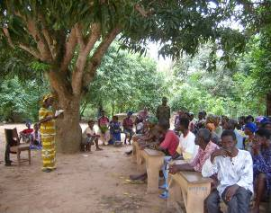

Sensibilisation de masse sur les droits de la femme et de l’enfant dans le village de Tigoé

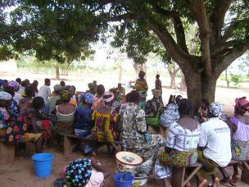

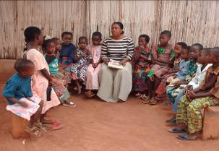

L’année 2011 qui vient de s’écouler a été pour ASFECDI et ses partenaires à la base, celle de grandes activités dont le rapport suit.

Malgré les différents efforts déployés par le gouvernement, les partenaires au développement et les Organisations Non Gouvernementaux pour soulager la femme des maux qui l’assaillent et avalisent sa condition de vie, l’on se rend compte que ses problèmes se multiplient et s’intensifient de jour en jour, de même que la condition de l’enfant.

L’enfant est le père de l’homme ; c’est dire que l’éducation de l’enfant au cours de son âge d’enfant conditionne fortement l’âge adulte de l’enfant.

Dans le souci d’accompagner les parents des enfants dans leur éducation et réduire l’extrême pauvreté et la faim de ces parents, ASFECDI a organisé au cours de l’année et ceci en collaboration avec les agents de l’action sociale de Vogan, deux séances de formation au profit de 40 leaders locaux (femmes et hommes) du village de Tigoé (P/VO) en Février et Septembre dont le premier thème est « Promotion, vulgarisation et respect du code de l’enfant Togolais » et le deuxième thème est « Renforcement de capacités des femmes leaders de la préfecture de VO en matière de bonne gouvernance, violence faite aux femmes, prévention des conflits et culture de la paix ».

En dehors de ces formations, huit (08) séances de sensibilisations de masse ont été organisées dans d’autres quartiers du milieu sur les droits de la femme, l’éducation et la lutte contre le trafic des enfants.

Ces activités ont été rendues possibles grâce au Fonds Canadien d’Initiatives Locales (FCIL-Togo), partenaire financier de l’ASFECDI.

2.3/ SANTE COMMUNAUTAIRE

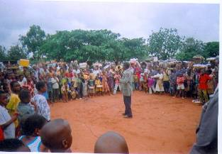

IEC sur l’hygiène et assainissement dans les quartiers de la ville de Vogan

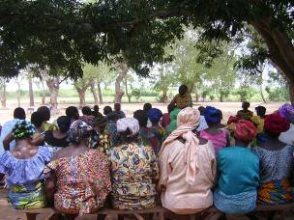

a) Education /Sensibilisation

Pour le compte de l’année 2011, les actions en matière de santé communautaire ont touchés principalement 05 quartiers de la ville de Vogan à savoir : Adjrego, Commandant-condji, Novissi, Bame et Danlekpodji.

Au cours de cette action, les agents de l’ASFECDI ont procédé à des sensibilisations porte à porte. Ces sensibilisations ont porté sur l’hygiène et assainissement (la gestion des eaux usées, les WC douches, les puisards les rigoles et le lavage des mains.

Plus de 3 000 personnes ont accepté adopter un changement de comportement positif à travers ces formations et sensibilisations.

b) Célébration de la journée mondiale du SIDA (1er décembre 2011)
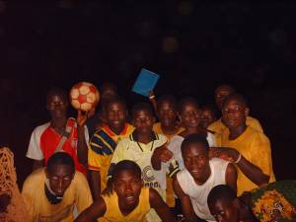

Vainqueurs du trophée 1er Décembre 2011 par le Club des jeune de Vogan-Bamé

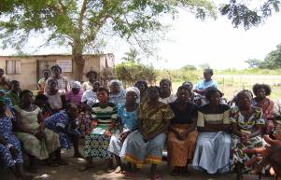

Lutte contre la stigmatisation et la discrimination à Akodésséwa (P/VO)

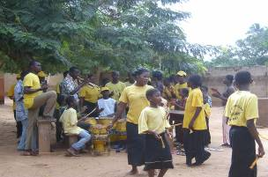

Célébration du 1er Décembre 2011 dans le village de Hédjégan

Dans le cadre de la célébration de la 24ème journée mondiale de lutte contre le VIH-SIDA dont le thème est Zéro Objectif ASFECDI a eu à organiser deux principales activités :

- organisation d’un tournoi « petit goal » entre les jeunes des quartiers de Novissi, Bame, Lomnava, Amoindji, Adjrego et Agbemavo. Au finish de ce tournoi qui a eu lieu sur le terrain de foot dénommé « STADE ATCHON », le trophée a été décerné au club des jeunes de Bamé, déclaré meilleur prestataire.

- dans l’après-midi de la même journée un festival socio-culturel a été organisé à Akoumapé sous forme de retrouvaille des jeunes.

L’objectif principal de ces manifestations selon ASFECDI, n’est pas celui du meilleur prestataire. Mais c’est une stratégie permettant de rassembler beaucoup de populations à qui le message sera véhiculé.

Les sensibilisations passées ce jour ont porté sur :
* l’explication du thème « objectif zéro »
* La stigmatisation et la discrimination
* Communication pour le Changement de Comportement.
* Information sur la sortie de la nouvelle loi N° 2010-018 modifiant la loi N° 2005-012 DU 14 décembre 2005 portant protection des personnes en matière du VIH-SIDA au Togo.

En conclusion, la 24ème journée mondiale de lutte contre le VIH-SIDA a permis à ASFECDI à mobiliser environ 1500 personnes (prestataires comme spectateurs).

2.4/ ENVIRONNEMENT

a-/ Reboisement et régénération des terres au profit des OP

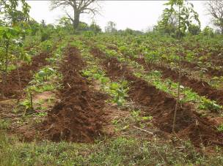

Plants de tecks vulgarisés dans les OP

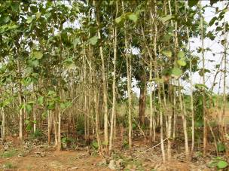

Pour promouvoir le boisement et le reboisement des aires arides et la pratique des méthodes écologiques pouvant contribuer à la fertilisation des terres cultivables dans la préfecture de VO, ASFECDI appuie et encadre 50 organisations paysannes réparties dans tous les coins de la préfecture de VO. Elle a donné deux séances de formations dont les thèmes sont :
  - Lutte contre la déforestation
  - Lutte contre la dégradation des sols

Ce projet a permis aux paysans (groupes cibles de l’ASFECDI) de :
  - Développer la sylvo-culture, celle des agrumes et d’autres espèces fertilisants, au sein de leurs organisations paysannes ;
  - Renforcer la pratique de l’assolement, la rotation des cultures et l’usage des engrais organiques pour améliorer la qualité des sols cultivables ;
  - Améliorer les rendements agricoles et la sécurité alimentaire.

Aujourd’hui, plus de 05 hectares sont reboisés de tecks et d’eucalyptus.

b-/ Ramassage et gestion des ordures ménagères

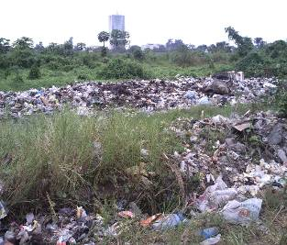

Dépots sauvages des ordures ménagères dans les rigoles de la Ville de Vogan

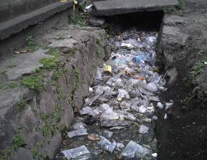

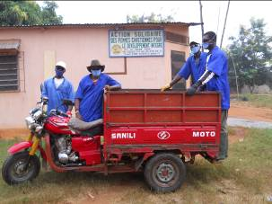

Au Togo en général et dans la ville de Vogan en particulier, l’urbanisation rapide et sauvage a causé la détérioration de l’environnement dans tous ses grands compartiments, et cause des problèmes les plus importants dans le monde urbain. C’est là que réside le problème de gestion et de déchets ménagers et industriels. Par sa philosophie, ASFECDI, la mairie de Vogan et la communauté de Vogan ont pensé que c’est le pollueur qui doit payer sa pollution d’où la naissance d’un projet communautaire dénommé « Ramassage des Ordures Ménagères » (projet ROME). Ce projet dont le lancement officiel a été fait le 22 juillet 2010 devant les bureaux de la mairie de Vogan fait son petit bon homme de chemin jusqu’à ce jour.

Vu les efforts fournis par ASFECDI elle-même avec la contribution de la mairie de Vogan, l’Ambassade des Etats-Unis est venue à notre secours par un financement du programme Self-Help pour l’achat de deux Charrettes motorisées et d’autres outils.

Comme résultat, le nombre d’abonnés à ce projet aujourd’hui s’élève à 554 ménages. Il faut quand même rappeler que ce projet n’est pas sans difficultés. Car la communauté a été très réticente à l’abonnement. Mais, grâce aux multiples sensibilisations porte à porte, les émissions radiophoniques et les réunions avec les autorités et les leaders de quartiers ont finalement aidé ASFECDI à gagner la confiance de la communauté.

Comme impact, le visage de la ville commence à présenter une image propre qu’au paravant.

Les autorités officielles et les abonnés ne cessent d’encourager ASFECDI pour la pérennité et la durabilité de ce projet.
c-/ Hygiène et assainissement
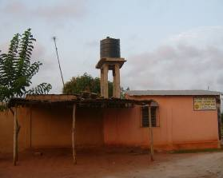

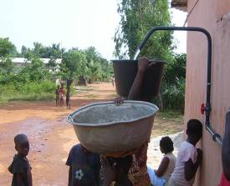

Accès facile à l’eau potable par le quartier novissi (Vogan)

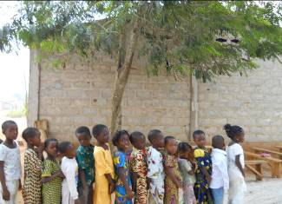

Journée mondiale de lavage des mains à l’Eglise Baptiste Rehoboth de Vogan (VO) le 15 Octobre 2011

Au sommet mondial pour le développement durable de 2002 à Johannesburg, les états membres de l’Union Européenne et la Commission Européenne ont lancé l’initiative de l’Union Européenne pour l’eau afin de contribuer à la mobilisation en faveur d’une approche de gestion intégrée des ressources en eau et à l’atteinte des Objectifs du Millénaire pour le Développement (OMD) liés à l’eau potable et à l’assainissement.

C’est dans cet ordre d’idée qu’ASFECDI à initié un projet dénommé « Accès facile à l’eau potable en milieu rural ».

C’est ainsi qu’un forage d’eau avec poly tank a été installé dans le quartier Novissi. Ce projet a résolu un grand problème de pénurie d’eau potable dans le quartier. Près de 200 personnes du quartier se ravitaillent en eau potable chaque jour.

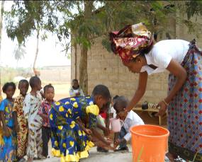

2-5/ Appui et encadrement des organisations paysannes (OP)

a-/ Renforcement de capacités
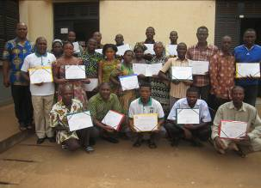

Les présidents des OP en fin de formation

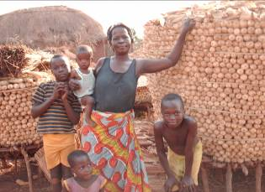

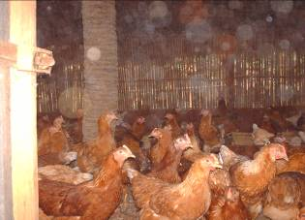

Elevage des pondeuses du groupement la FINESSE

Puisque la force des organisations paysannes se trouve dans un réseau, les groupements et coopératives en charge de l’ASFECDI se sont regroupés en une fédération dénommée FéGAPF-VO (Fédération des Groupements en Action Contre la Pauvreté et la Faim dans la Préfecture de VO).

Afin de permettre à ces groupements d’être bien outillés et pouvoir bien gérer leurs crédits, ASFECDI a sollicité à la Fédération auprès de l’AGAIB-RM TSEVIE un atelier de formation sur le thème suivant : « PRINCIPES COOPERATIFS ET VIE ASSOCIATIVES ». Ce thème principal a fait comprendre aux participants, les modules suivants :
- rôle et responsabilité des membres du bureau ;
- gestion économique et financière des AGR ;
-mécanisme de mobilisation des ressources dans les groupements d’intérêt économique
- cadre de gestion environnementale et sociale.

Au total 40 participants (hommes et femmes) de différents groupements ont pris part à cet atelier de formation donné par un consultant venu de l’AGAIB.

En dehors de cette formation, plusieurs autres formations permanentes sur le tracé et le remplissage des cahiers de gestion ont été donnés à tous les groupements appuyés et encadrés par ASFECDI.

b-/ Mobilisation des ressources financières au profit des OP
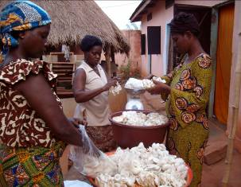

Production de champignon biologique local par le groupement féminin MOKPOKPO

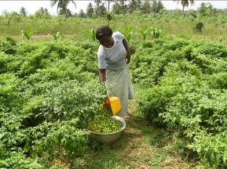

Culture des légumes et piments par le groupement LES MAINS VERTES de Vogan-Bamé.

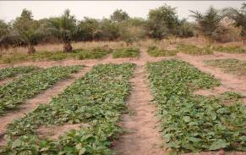

Pour permettre aux groupements de mener en toute quiétude leurs activités, l’ONG ASFECDI a aidé les groupements dans les techniques de mobilisation des ressources financières.

C’est ainsi qu’au cours de l’année écoulée l’ASFECDI a introduit trente (30) groupements à l’Institution de micro-finance WAGES (agence d’Aného et Agbodrafo) qui ont bénéficié des micro-crédits pour les activités agricoles et leurs activités génératrices de revenus (AGR).

Le montant total de ces crédits est évalué à 25 550 000 francs CFA.

Une chose est d’avoir le crédit et l’autre chose est de pouvoir payer à temps. Dans le souci de maintenir un bon partenariat et une bonne collaboration avec l’Institution de micro-finance WAGES, ASFECDI a mis sur pied des agents de terrain qui sont chargés de faire le suivi des crédits auprès des groupements.

Le résultat de ce suivi de terrain nous a donné un taux de remboursement de près de 99 %, ce qui est un impact très positif qu’il faut encourager pour les autres années avenir.

III-CONFERENCES, SEMINAIRES, FORUM ET ATELIERS DE FORMATION PARTICIPES PAR LE STAFF DE L’ASFECDI

- Du 24 -26 février 2011 : Forum National du Paysan Togolais à Dapaong organisé par le Ministère de l’Agriculture de l’Elevage et de la Pêche.

- Du 19 au 21 Avril 2011 : Atelier de formation sur le concept Genre et Développement organisé à l’hôtel Blue Angels à Lomé par le Ministère de l’Action Sociale en collaboration avec UNFPA ;

- Du 16-21 mai 2011 : Atelier de validation de l’Avant projet de loi sur la participation féminine aux postes électifs tenu à l’hôtel cristal de Kpalimé co-organisé par le consortium (CAO, COPED, GF2D et REFAMP) ;

- Le 20 Juillet 2011 : Atelier de validation et de conclusion sur la situation de la sécurité alimentaire dans les pays sélectionnés de l’Afrique de l’Ouest (cas du Togo) organisé par le ministère de l’Agriculture en collaboration avec le FAO ;

- Du 10-12 Aout 2011 : Forum National sur les rôles et responsabilités de la société civile dans le renforcement de la démocratie et le développement local co-organisé par la FONDATION HANNS SEIDEL (FHS) et National Démocratic Institute (NDI) à l’hôtel le RELAIS DE LA CAISSE à Lomé;

- Du 14-16 novembre 2011 : 4ème Forum Inter-pays Africains de la société civile pour la lutte contre le sida organisé par le RESEAU SIDA AFRIQUE au siège du PNLS à Lomé ;

- Le 26 novembre 2011 : Atelier de formation sur le thème « Décentralisation et développement local » organisé au centre social de vogan par Association Togolaise pour la Défense et la Promotion des Droits Humains (ATDPDH) ;

- Le 29 novembre 2011 : Participation à l’Assemblé Générale Elective de la Fédération des Groupements en Action contre la Pauvreté et la Faim dans la Préfecture de VO organisée par FéGAPF-VO à la Mairie de Vogan.

- Le 30 novembre 2011 : Participation à la session budgétaire 2012 de la Mairie de Vogan.

- Le 22 décembre 2011 : Atelier de sensibilisation des groupements de femmes leaders des populations sinistrées du Bas-Mono sur la prévention et gestion des risques de catastrophes naturelles organisé par le Ministère de l’environnement et des ressources forestière à l’Auberge le château de Tabligbo.

- Du 27-29 décembre 2011 : Atelier de formation des membres des Organisations paysannes organisé au centre social de Vogan par l’AGAIB-RM TSEVIE.

IV-/ MISSIONS ETRANGERES AU SEIN DE L’ASFECDI

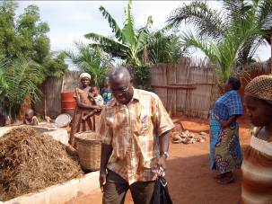

Visite de terrain à ASFECDI de Monsieur Félix NADIEDJOA, Consultant de l’OIF au Togo

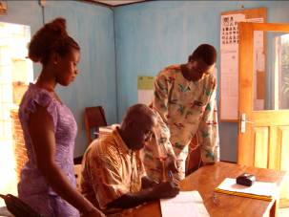

Au cours de l’année écoulée l’ASFECDI a reçu trois missions étrangères :

- Accueil de la volontaire Américaine du Corps de la Paix Mlle. LIZ à ASFECDI. L’objectif de son arrivée est de renforcer la capacité d’intervention du personnel ASFECDI.

- Visite de terrain de Monsieur Félix NADIEDJOA consultant agro-économiste de l’Organisation Internationale de la Francophonie (OIF).

Cette visite a été effectuée dans le cadre du projet « valorisation et vulgarisation de la culture biologique des champignons locaux » financé par l’OIF au profit des groupements féminins Mokpokpo et Réhoboth encadrés par ASFECDI.

- Visite de la coordinatrice régionale et du coordonateur National du Fonds Canadien d’Initiatives Locales (FCIL). Cette visite de terrain effectuée, a permis aux responsables de FCIL de faire une évaluation de fin de projet dénommé « Renforcement de capacité des femmes leaders de la préfecture de VO en matière de la bonne gouvernance, de la prévention des conflits et de culture de la paix »

Ce projet a permis la création et l’installation de neuf (09) groupes locaux dans les neuf cantons que comptait la préfecture de VO. Ces groupes locaux ont pu toucher près de 5 000 personnes en trois mois de sensibilisation.

Douze (12) émissions radiophoniques ont été réalisées sur la radio locale RCV par ces mêmes groupes locaux sur les thèmes et modules appris au cours de leur formation.

- Visite de Madame AFOUTOU Chantal Expert de l’Ambassade des USA au bureau de développement. Elle était arrivée à ASFECDI pour une visite de terrain dans le cadre du projet : Ramassage des Ordures Ménagères (ROME) dans la ville de Vogan financé par l’Ambassade

V-/ PARTENARIAT / RESEAUTAGE

Convaincus qu’aucune organisation quelle qu’elle soit ne peut travailler en vase clos sans se préoccuper des autres, les responsables de ASFECDI ont engagé l’ASFECDI dans des relations de partenariat avec d’autres structures tant sur le plan local, national et international.

Sur le plan local, ASFECDI collabore avec :

* ONG et Associations

- ATDPDH (Association Togolaise pour la Défense et la Promotion des Droits Humains)
- ONG CACIEJ-VO (Comité d’Action pour la Coopération Internationale et l’Epanouissement de la Jeunesse)
- ONG 2AVIE
- CCEJ (Centre Convivial et d’Ecoute des Jeunes)
- Croix Rouge Togolaise (Section de VO)
- Bureau des femmes Para-Juristes de VO
- Association des Eglises Chrétiennes de VO
- Radio Citadelle de Vogan (RCV)
- Radio la Voix de Vo (RVV)
- Etablissements scolaires de VO
- Inspection des 1er et 2ème degrés de VO
- FéGAPF-VO (Fédération des Groupements en Action contre la Pauvreté et la Faim dans la préfecture de VO)
- ONG CREDI
- ONG LA COLOMBE
-Jeunes Volontaires pour l’Environnement (JVE-VO)
-ONG APCHED

* Des services étatiques tels que :

- La Direction Préfectorale de l’Action Sociale -VO
- Direction Préfectorale de l’Agriculture, de l’Elevage et de la Pêche (VO)
-Institut de Conseil et d’Appui Technique (ICAT-VO)
- L’Inspection de la Jeunesse, des Sports et des Loisirs (VO)
- La Direction du District Sanitaire de VO (DPS-VO)
- La Direction Préfectorale de l’Environnement et des Ressources Forestières

*Sur le plan national, l’ASFECDI collabore avec :

-ONG AGIDE (Association pour la Gestion Intégrée et Durable de l’Environnement)
-OVAD-AP (Association des Volontaires pour le Développement Action-Plus)

*Sur le plan international, l’ASFECDI collabore avec

- OIF (Organisation International de la Francophonie)
- GIZ-TOGO (Coopération Internationale au Développement)
- Fonds Canadien d’Initiatives Locales (FCIL)
- National Democratic Institute (NDI)
- Service Américain du Corps de la Paix (peace corps Togo).

ASFECDI est également membre des réseaux suivants :

-CONGREMA (Collectif des ONG et Association de la Région Maritime)
-Concertation National de la Société Civile au Togo (CNSC-Togo)
-Réseau Sida-Afrique

VI-/ CONCLUSION

Dans le souci de mieux réussir sa mission, l’ASFECDI reste ouverte à tous les partenaires au développement pourvu que l’intérêt et la dignité de l’Association et des communautés soient préservés. La lutte contre la pauvreté et la faim est une œuvre collégiale et de tout temps.

Pour ce faire, nous invitons les communautés à la base, les partenaires au développement (bailleurs de fonds) et l’Etat à conjuguer leurs efforts pour le bien-être des couches démunies et les plus vulnérables de notre société.

Aussi, lançons-nous un appel aux bailleurs de fonds et à toutes les personnes de bonne volonté à se mobiliser pour soutenir et appuyer l’ASFECDI afin de lui permettre d’accomplir sa mission, celle de répondre aux besoins des populations.

« ENSEMBLE VAINQUONS LA MISERE ET LA PAUVRETE DES FEMMES ET AVEC VOUS FAISONS VIVRE L’ESPOIR ».

